

29 februarie 2012
ICR Londra: Comunicat de presă

O partitură rară de Enescu, interpretată în premieră în Marea Britanie
Seria Concertelor Enescu, organizate periodic de ICR Londra în colaborare cu Societatea Enescu din Londra, continuă cu unul dintre cele mai apreciate trio-uri contemporane. Remarcat de critici pentru tehnica impecabilă şi subtilitatea interpretării, Trio-ul de pian ,,Brâncuşi” va interpreta în premieră britanică compoziţii de Enescu (Trio-ul în sol minor, datând din 1897, va avea prima reprezentaţie în Marea Britanie), Şostakovici şi Brahms.
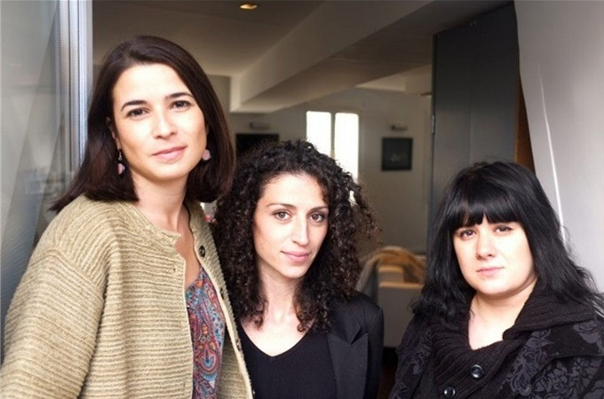

Trio-ul de pian ,,Brâncuşi” (constituit la Paris de trei muziciene: Laura Buruiană – violoncel, Mara Dobrescu – pian, Saténik Khourdoian – vioară) a înregistrat trio-urile integrale ale lui George Enescu pentru vioară, violoncel şi pian în colaborare cu casa de discuri franceză ZigZag Outhere. Celebrând 130 de ani de la naşterea compozitorului, Trio-ul de pian ,,Brâncuşi” aduce în atenţia publicului contemporan aceste rafinate piese de muzică de cameră (Trio în sol minor, Trio în la minor, Sérénade lointaine).
După ce a obţinut premiul întâi la Young Concert Artists International Competition în New York (2003), Laura Buruiană s-a bucurat de recunoaştere la nivel mondial, fiind aclamată drept ,,un adevărat virtuoz... sunetele pe care le emană instrumentul ei sunt pline de culoare, de dramă” (New York Times). A fost solistă în mai multe orchestre de renume internaţional: Symphony Orchestra of Bari, Berlin Chamber Orchestra la Rheingau Festival, Filarmonica ,,George Enescu” în Bucureşti, Shanghai Philharmonic, Santander Orchestra şi Symphony Orchestra of Ohio.
Mara Dobrescu este absolventă a Academiei de Muzică ,,George Enescu” din Bucureşti, a Conservatoire National Supérieur de Musique din Paris şi a Conservatorului din Geneva. A fost apreciată la scară mondială şi susţinută de fundaţiile Yamaha, Meyer, Tarazzi şi Nadia et Lili Boulanger, în timp ce a câştigat premii în numeroase competiţii internaţionale, precum Sydney International Piano Competition, Maria Canals Competition, Epinal, Cantù, S. Rachmaninov. Recent, Mara a susţinut concerte în Europa, America de Sud, Asia, Australia, precum şi în Statele Unite.
Saténik Khourdoian a studiat vioara cu Jean Ter Merguerian la Conservatorul din Marsilia şi a participat la un mare număr de festivaluri, lucrând cu Christian Ivaldi, Trio Wanderer, Emmanuel Strosser, Vladimir Mendelssohn, Rudolph Koelman, Joseph Rissin, Ana Chumachenko, Zakhar Bron. În februarie 2008 a primit premiul al doilea la YCA Auditions, New York. A fost interpretă pe unele dintre cele mai mari scene ale lumii: Concertgebouw d’Amsterdam, Jerusalem Music Center, Cité de la Musique, Théâtre du Chatelet, Grand-Théâtre de Provence, Wortham Center şi Puccini Hall.
Seria Concertelor Enescu, organizată de Institutul Cultural Român din Londra şi Societatea Enescu din Marea Britanie, a fost iniţiată în anul 2007, sub patronajul regal ASR Principesa Margareta a României. Concertele au loc în sala de muzică de cameră a Institutului în prima joi a fiecărei luni în intervalul octombrie-iunie (iulie). Seria de concerte Enescu a reușit să atragă o diversitate impresionantă de artiști și ansambluri remarcabile, care au oferit unele dintre cele mai memorabile concerte Enescu. Din 2008, respectiv 2011, Institutul Cultural Român acordă în fiecare an două Burse Enescu unor studenți eminenţi la Royal Academy of Music și Guildhall School of Music and Drama din Londra.

Mai multe detalii la www.icr-london.co.uk.

